Энерго- и ресурсосбережение – XXI век. 2023. С _ _ - _ _.
Energy and resource saving XXI century. 2023. P. _ _ - _ _.

Цифровые технологии – эффективное средство экономии топливно-энергетических ресурсов
Научная статья
УДК 004

Концепция управления спросом на электроэнергию в рамках цифровой трансформации энергосбытовых компаний

Юрий Николаевич Юрьев ¹, Евгений Андреевич Миронов²

^{1,2}ООО «Орловский энергосбыт», г. Орёл, Россия,
²ФГБОУ ВО «ОГУ имени И.С. Тургенева», Орёл, Россия,
¹secretary@interrao-orel.ru
²gen996@mail.ru
Автор, ответственный за переписку: Евгений Андреевич Миронов, gen996@mail.ru

Аннотация. Произведен анализ цифровой трансформации и тенденций развития энергосбытовых компаний в условиях текущей нормативно-правовой базы РФ. Рассмотрена роль агрегаторов спроса в концепции управления спросом на электроэнергию. Отмечены преимущества управления спросом как эффективного средства для выравнивания общего графика потребления в энергосистеме и сокращения затрат на электроснабжение у потребителей.
Ключевые слова: цифровая трансформация, децентрализованная энергетика, энергосбытовая отрасль, управление спросом, агрегатор спроса, просьюмер.
Для цитирования: Юрьев Ю.Н., Миронов Е.А. Концепция управления спросом на электроэнергию в рамках цифровой трансформации энергосбытовых компаний // Энерго-и ресурсосбережение – XXI век. 2023. С. _ _ - _ _.

Digital technologies are an effective means of saving fuel and energy resources
Original article

The demand response concept as part of the digital transformation of energy supply companies

Yuri Nikolaevich Yuryev¹, Evgeniy Andreevich Mironov²

^{1,2}Orlovsky Energosbyt LLC, Orel, Russia
²FSBEI HE "OGU named after I.S. Turgenev", Orel, Russia
¹secretary@interrao-orel.ru
²gen996@mail.ru
Corresponding author: Evgeniy Andreevich Mironov, gen996@mail.ru

Abstract. An analysis of digital transformation and development trends of energy supply companies was carried out in the context of the current regulatory framework of the Russian Federation. The role of demand aggregators in the concept of electricity demand management is considered. The advantages of demand management are noted as an effective means for leveling the overall consumption schedule in the energy system and reducing electricity supply costs for consumers.
Keywords: digital transformation, decentralized energy, energy sales industry, demand response, demand response aggregator, prosumer.
For citation: Yuryev Yu.N., Mironov E.A. The demand response concept as part of the digital transformation of energy supply companies // Energy and resource saving - XXI century. 2023. P. _ _ - _ _.

Введение. Одним из основных мировых трендов XXI века является внедрение цифровизации во все сферы жизни. Данный тезис активно обсуждается и поддерживается на уровне руководства страны и основных электроэнергетических компаний [1, 2, 3, 4, 5].
В текущих условиях действующего законодательства РФ, энергосбытовые компании и гарантирующие поставщики являются гарантами стабильного снабжения электроэнергией широких слоев населения, а также промышленных предприятий. Эффективность и результативность работы энергосбытовых компаний должна достигаться четкой организацией расчетов с потребителями, внедрением современных цифровых систем и сервисов для взаимодействия, что напрямую обеспечивает приток средств генерирующим компаниям и сетевым организациям и является одним из важнейших залогов успешного функционирования электроэнергетической отрасли в целом.
В сфере энергетики, продолжительное время, доминировала так называемая концепция «трёх Д» или 3D:
– Decarbonization (декарбонизация) – вытеснение из энергетического баланса ископаемых видов топлива. К реализации декарбонизации можно отнести широкое использование и развитие возобновляемых источников энергии (ВИЭ), повышение энергоэффективности работы оборудования и производственных процессов;
– Decentralization (децентрализация) – масштабное развитие распределенных источников энергии, появлении просьюмеров. К процессам децентрализации можно отнести появление микрогридов или микросетей и внедрение технологии блокчейна;
– Digitalization (цифровизация) – повсеместное применении цифровых управляемых устройств, подключенных к информационным сетям, например, применение интеллектуальных приборов учета и управления энергоресурсами.
В настоящее время наблюдается переход от концепции 3D к концепции 3С:
– Co-sufficiency (Со-обеспечение) – получение рассеянной энергии из окружающей среды в близости от потребителя, её сочетание с традиционной энергетикой;
– Co-assembly (Со-организация) – гибкая интеграция и распределенное роботизированное управление источниками энергии и гибкости, а также инфраструктурой;
– Co-development (Со-развитие) – конструирование и настройка экономических отношений, обеспечивающая расширенное воспроизводство энергетики с учетом социальных и природных ограничений.
Цифровизация и внедрение децентрализованных энергосистем может рассматриваться как угроза существующей традиционной иерархической энергосистеме. При этом, масштабная и глобальная цифровизация открывает огромные возможности и сможет внести принципиальные изменения для преодоления барьеров, с которыми в настоящее время сталкивается энергетический сектор. В концепции децентрализованной энергетики, помимо крупных генерирующих электростанций, генерация появляется еще и у отдельных небольших потребителей, так называемых просьюмеров, которые имеют малую распределенную генерацию, зачастую основанную на возобновляемых источниках, и накопители электроэнергии. Цифровая трансформация предполагает преобразование и перестройку всей модели компании при помощи цифровых решений для целей выхода на новые рынки и создания новых цепочек продаж, которые генерируют дополнительную прибыль. Стоит отметить, что энергосбытовые компании уже начали процесс цифровой трансформации, которая в основном заключается в установке интеллектуальных приборов учета, модернизации текущих биллинговых систем, систем взаимодействия с потребителями, а также во внедрении личных кабинетов и порталов самообслуживания.
Первым шагом по стимулированию потребителей к участию в повышении энергоэффективности и выравниванию графиков нагрузки было внедрение дифференцированных по времени суток тарифов. Следующим шагом должно стать расширение внедрения концепции по управлению спросом (Demand Response, DR) или «ценозависимого снижения потребления» на розничном рынке электроэнергии, суть которого заключается в снижении нагрузки потребителями в часы, задаваемые Системным оператором, за вознаграждение (рис. 1).

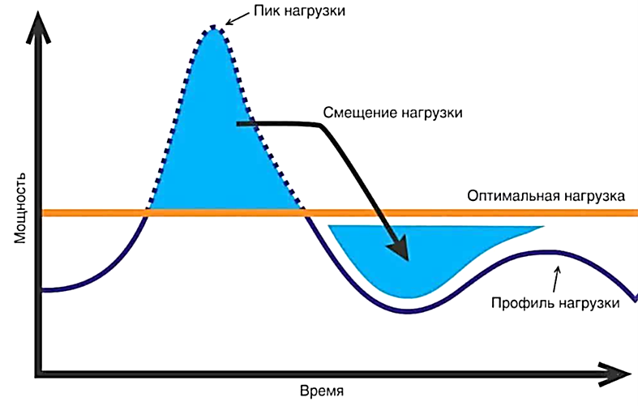
Рисунок 1 – Суть концепции управления спросом

Основные цели концепции управления спросом на электроэнергию – уменьшение пиковой нагрузки в энергосистеме, необходимое как для снижения цен на рынке электроэнергии, так и для предотвращения избыточного капиталоемкого строительства электростанций и электрических сетей, оптимизация управления энергосистемой и интеграция возобновляемых источников энергии [6]. Управление спросом может способствовать максимизации эффекта от внедрения на стороне потребителя таких инновационных цифровых технологий, как интернет вещей, умный дом, системы энергоменеджмента зданий [7], хотя для потенциального участия в управлении спросом установка дополнительного оборудования на стороне потребителя не требуется.
Участвовать в данном механизме может любой потребитель с достаточно предсказуемым графиком нагрузки при наличии почасового прибора учета. Таким образом, выгоду получают как потребители, участвующие в данной программе, так и энергосистема за счет уменьшения спотовых цен оптового рынка вследствие снижения спроса на электрическую энергию в пиковые часы. При этом взаимодействие Системного оператора с конечными потребителями осуществляется через компании-агрегаторы управления спросом, в роли которых зачастую выступают энергосбытовые компании и гарантирующие поставщики, обладающие профессиональными компетенциями как в работе оптового рынка, так и во взаимоотношениях с потребителями на розничных рынках (рис. 2).

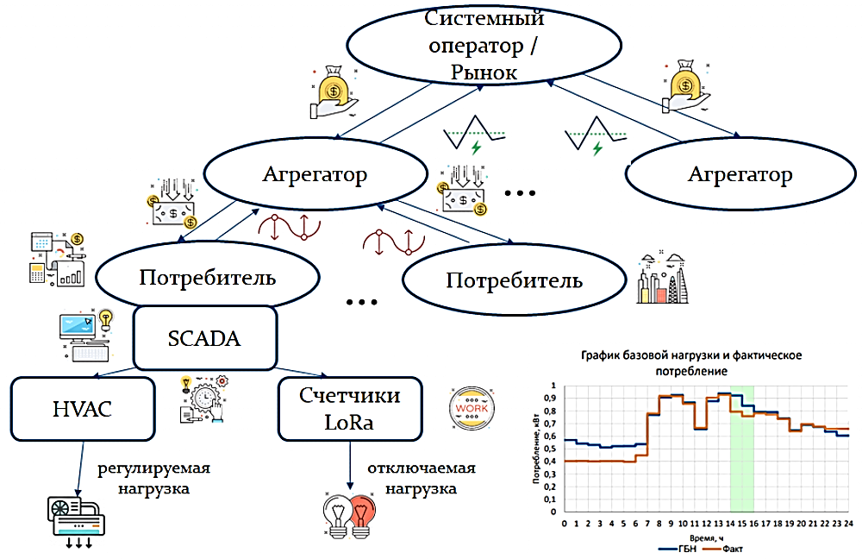
Рисунок 2 – Схема взаимодействия в концепции управления спросом
В настоящее время в России развивается ряд цифровых сервисов, которые упрощают взаимодействие между участниками в рамках концепции управления спросом согласно Постановлению Правительства РФ № 287 от 20.03.2019 г. В 2023 году был принят Федеральный закон № 516-ФЗ от 02.11.2023 г. вносящий изменения в законодательство об электроэнергетике, направленные на создание правовой основы для функционирования системы управления спросом на электрическую энергию. В частности, закрепляется новый правовой статус «агрегатора управления спросом на электрическую энергию» и вводится обязательность раскрытия информации о совокупном экономическом эффекте от оказания услуг по управлению режимом потребления.
В Орловской области действует проект по управлению спросом на электроэнергию. В качестве Агрегатора спроса в регионе выступает ООО «Орловский энергосбыт» [8]. Благодаря участию в данном проекте у предприятий есть возможность не только снизить расходы на электроэнергию, но и получить дополнительный доход путём перераспределения и оптимизации собственной нагрузки электроэнергии. При этом от потребителя для участия в проекте достаточно только наличия почасового учёта и возможности дистанционно передавать почасовые данные.
Механизм взаимодействия с Агрегатором спроса на электроэнергию:
- необходимо определить объём возможного снижения потребления электроэнергии исходя из особенностей технологических процессов предприятия (без ограничений);
- выбрать период снижения нагрузки (2 или 4 часа).
- заключить договор на оказание услуг по изменению нагрузки электроэнергии с ООО «Орловский энергосбыт».
- следовать командам Системного оператора по снижению собственного потребления электроэнергии и зарабатывать на изменении нагрузки.
Команды по снижению нагрузки будут осуществляться в рабочие дни в плановые часы пиковой нагрузки (рис.3), утвержденные АО «СО ЕЭС», не более 5 раз в месяц. Агрегатор осуществляет выплаты участникам проекта по итогам месяца по факту выполненной ими разгрузки.

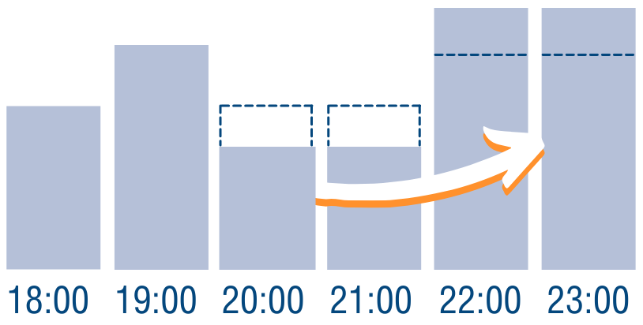
Рисунок 3 – Пример изменения нагрузки в пиковые часы

Заключение. Таким образом, в современных реалиях функционирования энергосбытовых компаний, регламентированного нормативно-правовыми актами действующего законодательства РФ, расширение практики применения такого сервиса как Управление спросом сможет обеспечить выравнивание общего графика потребления в энергосистеме, сокращение затрат на электроснабжение у потребителей, экономию по топливу, капиталовложениям и эксплуатационным затратам за счет снижения вводов нового генерирующего оборудования. Дальнейшая поддержка эффективных и инновационных концепций, участие в пилотных проектах, расширение области применения и широкого транслирования опыта их использования позволит сохранять лидирующие позиции на конкурентном розничном рынке электроэнергии, а также являться одним из примеров результативного и успешного функционирования в процессе цифровой трансформации электроэнергетической отрасли в целом.

Список источников
1. Указ Президента Российской Федерации «О Стратегии развития информационного общества в РФ на 2017-2030 годы» от 09.05.2017 № 203
2. Указ Президента Российской Федерации «О национальных целях и стратегических задачах развития РФ на период до 2024 года» от 07.05.2018 № 204
3. Распоряжение Правительства Российской Федерации «Цифровая экономика РФ» от 28.07.2017 № 1632р
4. Концепция ПАО «Россети» «Цифровая трансформация 2030» (протокол заседания Совета директоров ПАО «Россети» от 21.12.2018 №336);
5. Дорожная карта по реализации концепции «Цифровая трансформация 2030» (приказ ПАО «Россети» от 20.03.2019 №56).
6. Концепция функционирования агрегаторов распределенных энергетических ресурсов в составе Единой энергетической системы России. Агрегаторы управления спросом на электроэнергию. Системный оператор Единой энергетической системы [Электронный ресурс] / Режим доступа: https://www.so-ups.ru/fileadmin/files/company/markets/dr/docs/dr_agregator_concept.pdf
7. «Demand Response» на Российском рынке: барьеры и перспективы. VYGON Consulting, Системный оператор Единой энергетической системы [Электронный ресурс] / Режим доступа: https://www.so-ups.ru/uploads/media/vygon_consulting_dr_v0.3.1_2018.pdf
8. Агрегатор управления спросом на электроэнергию // ООО «Орловский энергосбыт» URL: https://interrao-orel.ru/services-legal/agregator-upravleniya-sprosom-na-elektroenergiyu/

References
1. Decree of the President of the Russian Federation “On the Strategy for the Development of the Information Society in the Russian Federation for 2017-2030” dated 05/09/2017 No. 203
2. Decree of the President of the Russian Federation “On national goals and strategic objectives of the development of the Russian Federation for the period until 2024” dated 05/07/2018 No. 204
3. Order of the Government of the Russian Federation “Digital Economy of the Russian Federation” dated 28/07/2017 No. 1632r
4. Concept of PJSC Rosseti “Digital Transformation 2030” (minutes of the meeting of the Board of Directors of PJSC Rosseti dated 21/12/2018 No. 336);
5. Roadmap for the implementation of the concept “Digital Transformation 2030” (Order of PJSC Rosseti dated 20/03/2019 No. 56).
6. The concept of functioning of aggregators of distributed energy resources as part of the Unified Energy System of Russia. Electricity demand management aggregators. System operator of the Unified Energy System [Electronic resource] / Access mode: https://www.so-ups.ru/fileadmin/files/company/markets/dr/docs/dr_agregator_concept.pdf
7. “Demand Response” on the Russian market: barriers and prospects. VYGON Consulting, System operator of the Unified Energy System [Electronic resource] / Access mode: https://www.so-ups.ru/uploads/media/vygon_consulting_dr_v0.3.1_2018.pdf
8. Electricity demand management aggregator // Oryol Energy Sales LLC URL: https://interrao-orel.ru/services-legal/agregator-upravleniya-sprosom-na-elektroenergiyu/

Информация об авторах
Ю.Н. Юрьев – генеральный директор
Е.А. Миронов – магистр, инспектор технического контроля, ассистент кафедры электрооборудования и энергосбережения

Information about the authors
Yu.N. Yuryev – General Director
E.A. Mironov – master’s degree, technical control inspector, assistant at the Department of Electrical Equipment and Energy Saving

Статья поступила в редакцию 06.10.2023; одобрена после рецензирования 10.10.2023; принята к публикации 14.10.2023.
The article was submitted 06.10.2023; approved after reviewing 10.10.2023; accepted for publication 14.10.2023.

